
RESUMEN DE CONTENIDOS

Índice

1. ¿Multiplicamos?
- Multiplicación................................................................................................................................................. 2
- Tablas de multiplicar.................................................................................................................................. 2
- Números cúbicos........................................................................................................................................ 2
2. Potenciando nuestro aprendizaje
- Potencias: partes de la potencia y cómo se leen....................................................................... 2
- Potencias de base 10...........................................................................................................................…. 3
- Raíces cuadradas....................................................................................................................................… 4
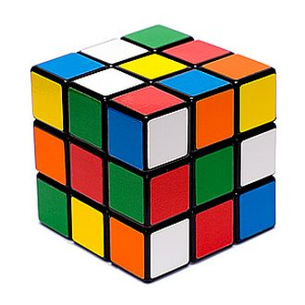
- Pasos para resolver problemas.......................................................................................................…. 5


1. ¿Multiplicamos?
- Multiplicación
Una multiplicación es una operación matemática que consiste en sumar un número tantas veces como indique otro.
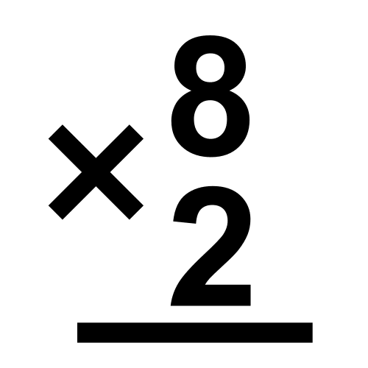

- Tablas de multiplicar
Las tablas de multiplicar son un material de aprendizaje para aprender y memorizar las multiplicaciones.
- Números cúbicos
Un número cúbico es un número multiplicado por si mismo 3 veces.

2. Potenciando nuestro aprendizaje
Potencias
Una potencia es un producto de factores iguales.
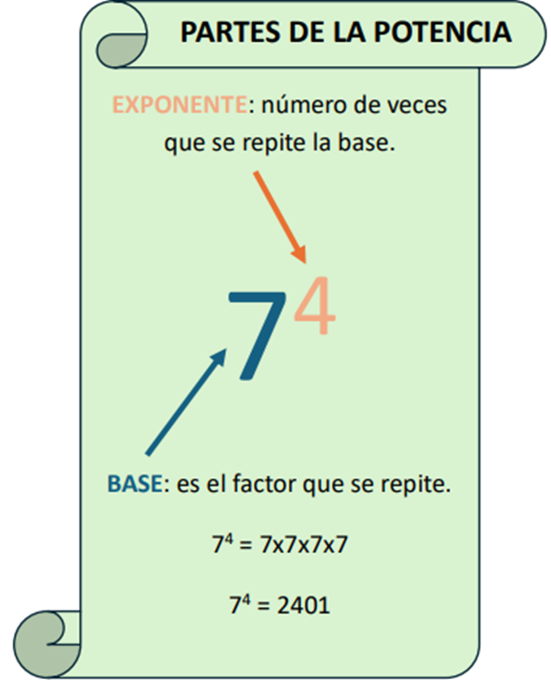
¿CÓMO SE LEEN?

52 se lee 5 al cuadrado
53 se lee 5 al cubo
56 se lee 5 elevado a 6

Potencias de base 10

¿Qué es una potencia de base 10?
Una POTENCIA DE BASE 10 es igual a la unidad (1) seguida de tantos ceros (0) como indica el exponente.

10²

EXPONENTE

BASE

102 = 10 x 10= 100
107 = 10 x 10 x 10 x 10 x 10 x 10 x 10 = 10 000 000
104 = 10 x 10 x 10 x 10 = 10 000

Raíces cuadradas
√16 = 4 42 = 4 x 4 = 16

Raíz cuadrada Potencia al cuadrado

Una raíz cuadrada (√) es la operación opuesta de elevar al cuadrado un número.
√4 = 2, porque 22 es 4

Pasos para resolver un problema
1. Lee el problema 2 o 3 veces para entenderlo bien.
2. Subraya los DATOS de azul y la PREGUNTA de rojo.






4. Piensa si el resultado será mayor o menor que al principio.

3. Haz un dibujo del problema.

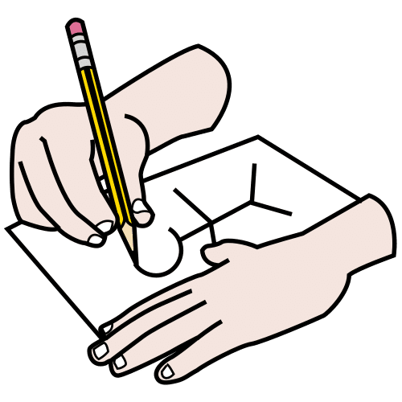

6. Comprueba el resultado, ¿es lógico?
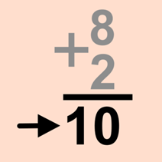
5. ¿Qué operación hay que hacer? ¡Realízala!

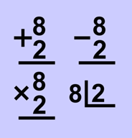

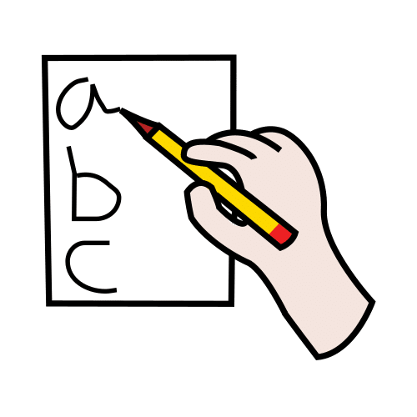
7. Escribe la solución en una frase.

Atribución de los recursos incorporados al documento
Recursos incorporados por orden de aparición y página:
Página 2:
Pictograma de Arasaac: multiplicación.
Jennifer Delgado. Tabla Pitagórica (CC BY-NC-SA 4.0)
Elaboración propia (proxecto cREAgal). Regletas (CC BY-NC-SA 4.0)
Pictograma de Arasaac: cubo de Rubik.
Página 3:
Elaboración propia (proxecto cREAgal). Potencia. (CC BY-NC-SA 4.0)
Página 5:
Pictograma de Arasaac: niño leyendo.
Elaboración propia (proxecto cREAgal). Lápiz y manchas. (CC BY-NC-SA 4.0)
Pictograma de Arasaac: pensando.
Pictograma de Arasaac: dibujando.
Elaboración propia (proxecto cREAgal) a partir de pictograma de Arasaac. Operaciones. (CC BY-NC-SA 4.0)
Elaboración propia (proxecto cREAgal) a partir de pictograma de Arasaac. Suma con resultado. (CC BY-NC-SA 4.0)
Pictograma de Arasaac: escribiendo

Los símbolos pictográficos identificados como Pictograma de Arasaac son propiedad del Gobierno de Aragón y fueron creados por Sergio Palao para ARASAAC (http://www.arasaac.org), que los distribuye bajo Licencia Creative Common BY-NC-SA.


“Material descargable”, del proxecto cREAgal, se publica con la Licencia Creative Commons Reconocimiento No-comercial Compartir igual 4.0

